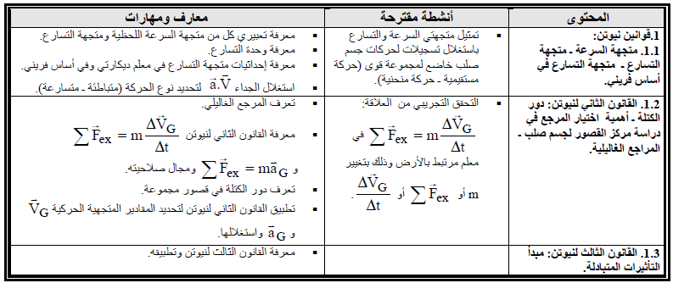

**التوجيهات**

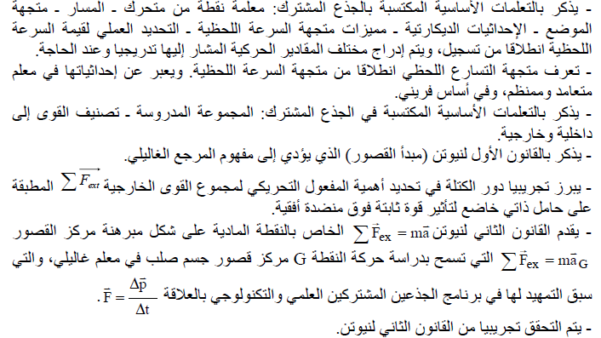

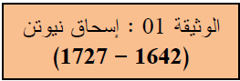

**التمرين الأول**

تنتقل نقطة مادية وفق محورox حسب المعادلة الزمنية x(t) = 5t2 + 2 .

1- أحسب السرعة المتوسطة للنقطة المادية في المجالات الزمنية المحصورة بين:

2s و 3s

2s و 2.1s

2s و 2.001s

2s و 2.00001s

2- أحسب السرعة اللحظية للنقطة المادية عندt = 2s ، بطريقتين .

**جواب التمرين الأول**

التمرين الثالث :

1- السرع المتوسطة : 

|  |  |  |  |  |
| --- | --- | --- | --- | --- |
| 2s-2.00001s | 2s-2.001s | 2s-2.1s | 2s-3s | المدة |
| 20.00005 | 20.005 | 20.5 | 25 |  |

2- السرعة اللحظية :

تعريفا : 

بالإشتقاق : 

نعوض  لنجد 

|  |
| --- |
| **التمرين الثاني** |
| **جواب التمرين الثاني**  1- من خلال المعادلتين الزمنيتين  و  يتبين ان الحركة على المحور  حركة منتظمة والحركة على المحور  حركة متغيرة بانتظام  2- لدينا :  نعوض في المعادلة الثانية فنحصل على :  وهي معادلة شلجم  3-  و  4- لتحديد طبيعة الحركة ندرس الجداء السلمي  لدينا :  تكون الحركة متباطئة إذا كان  أي :  وتكون متسارعة إذا كان  أي : | |
| **التمرين الثالث** | |
| **جواب التمرين الثالث** | | |
| **التمرين الرابع** | | |
| **جواب التمرين الرابع**        إذن:  ت – ع :  4- ندرس حركة  بين الموضعين  و  جرد القوى   * الوزن * تأثير المستوى الأفقي:   نطبق القانون الثاني لنيوتن على  نسقط على المحور فنحصل على  إذن حركة  مستقيمية منتظمة وبالتالي  5- نطبق مبرهنة الطاقة الحركية على  بين  و  بما أن الحركة تتم بدون احتكاك فان :  ولدينا  و  مع  إذن :  وبالتالي:  ومنه :  6- نطبق القانون الثاني على  بما أن الحركة خلال هذه المرحلة دائرية فإننا نستعمل معلم فريني    نسقط القانون الثاني لنيوتن على المحور  فنحصل على :  ولدينا :  إذن :  7- عندما يغادر الجزء السكة الدائرية فان  وبالتالي :  ت ع :  وبالتالي | |
| **التمرين الخامس** |
| **جواب التمرين الخامس**  1- انطلاقا من معادلة السرعة :  ومنه فان حركة الجسم  حركة مستقيمية متغيرة بانتظام ( متباطئة)  2- بما ان الحركة متغيرة بانتظام فان المعادلة الزمنية للحركة تكتب :  مع :  و و  إذن المعادلة الزمنية لحركة  :    عندما يصل الجسم إلى النقطة  يتوقف ومنه فان  من خلال معادلة السرعة :  ومن خلال المعادلة الزمنية  إذن :  3- نطبق القانون الثاني لنيوتن على الجسم  نسقط على المحور  فنحصل على العلاقة :  ومنه :  ت – ع : |
| **التمرين الخامس**  نطلق خيالا بدون سرعة بدئية فوق منضدة هوائية مائلة بزاوية  بالنسبة للمستوى الأفقي( انظر الشكل 1) فنحصل على تسجيل مواضع مختلفة و متتالية لمركز قصور الخيال G تفصل بينها مدد زمنية متساوية  ( انظر الشكل 2)      انطلاقا من لحظة  ناخد قيم سرعات مركز قصور الخيال نحصل على الجدول التالي :    1- انطلاقا من الجدول أعلاه حدد طبيعة حركة الخيال واحسب قيمة تسارعه  2- 1 اجرد القوى المطبقة على الخيال ( نهمل الاحتكاكات )  2-2 بتطبيق القانون الثاني لنيوتن على الخيال بين ان تعبير التسارع هو :  3- احسب قيمة التسارع وقارن النتيجة المحصل عليها مع النتيجة المحصلة في السؤال 1 و إعط تفسيرا للفرق الموجود بين القيمتين  4- في الواقع تتركب متجهة قوة تأثير النضد الهوائي على الخيال من مركبتين : مركبة موازية للمحور  وهي المركبة المماسية منحاتها عكس منحى الحركة وهي تمثل قوة الاحتكاك  ومركبة منظمية موازية للمحور نرمز لها  نذكر أن معامل الاحتكاك يعرف بالعلاقة  4-1 بتطبيق القانون الثاني لنيوتن في هذه الحالة اوجد العلاقة التي تربط التسارع التجريبي مع مجموع القوى  4-2 بإسقاطك للعلاقة المحصل عليها في السؤال (4-1) على محورين المعلم اوجد تعبير  بدلالة  و و و  4-3 احسب قيمة  نعطي: |
| **التمرين السادس**  1- لدينا من خلال الجدول    اذن خلال مدد زمنية متتالية ومتساوية تزداد السرعة بنفس المقدار  إذن حركة الخيال حركة مستقيمية متغيرة بانتظام  تسارع حركة الخيال :  ( تعني القيمة التجريبية )  2-1 جرد القوى المطبقة على الخيال :  - وزنه :  - تأثير النضد الهوائي المائل  2-2 حسب القانون الثاني لنيوتن :  نسقط على المحور  فنحصل على  ( تعني القيمة النظرية )  3- لدينا :  نلاحظ أن  ويرجع ذلك لوجود الاحتكاكات خلال انجاز التجربة  4-1 نطبق القانون الثاني لنيوتن  4-2 نسقط على المحور  فنحصل على  نسقط على المحور  فنحصل على  وبالتالي فان  نعوض في المعادلة الأولى فنحصل على :  ومنه فان :  4-3 ت – ع |

**التمرين الأول**

يتحرك جسم نقطي M على مستوى مقرون بمعلم ديكارتي. حيث تكتب فيه المعادلتان الزمنيتان كالتالي׃



1- أوجد معادلة مسار النقطة M. ما هي طبيعته.

2- أوجد تعبير إحداثيات متجهة السرعة بدلالة الزمنt . هل حركة النقطةM منتظمة. علل إجابتك.

3- أوجد تعبير متجهة التسارع و حدد المجال الزمني الذي تكون فيه الحركة متباطئة.

**التمرين الثاني**

ينزلق جسم (S) على سكة AB بسرعةv تتغير بدلالة الزمن حسب المعادلة التالية: ، حيث v ب m/s. اعتمادا على معادلة السرعة.

1- حدد طبيعة حركة (S) وأحسب التسارع aGلمركز قصوره G.

2- باختيار لحظة مرور G من الموضع A ذي الأفصول xA=0 في المعلم أصلا للتواريخ (t=0). أكتب المعادلة الزمنية x=f(t) لحركة مركز القصور Gفي هذا المعلم.

**التمرين الثالث**

مكنت الدراسة التجريبية لحركة مركز القصور Gلجسم صلب (S) في معلممن الحصول على المعادلة الزمنية التالية: ، حيثx أفصول G. حدد اعتمادا على المعادلة الزمنية:

1- قيمة التسارع aG لحركة G و طبيعة حركة الجسم (S).

2- موضع G عند أصل التواريخ و السرعة البدئية.

4- عند اللحظة ذات التاريخ t1 تكون السرعة اللحظية للجسم هي حدد التاريخ t1.

**التمرين الرابع**

ينزلق جسم (S) على سكة AB بسرعةv تتغير بدلالة الزمن حسب المعادلة التالية : 

اعتمادا على معادلة السرعة

1- حدد طبيعة حركة (S) واحسب التسارع aGلمركز قصوره G

2- باختيار لحظة مرور G من الموضع A ذي الافصول xA=0 في المعلم أصلا للتواريخ (t=0) اكتب المعادلة الزمنية x=f(t) لحركة G في هذا المعلم

**التمرين الخامس**

المعادلتين الزمنيتين لنقطة متحركة M في معلم  هما : 

1- حدد معادلة مسار النقطة وطبيعته

2- اوجد إحداثيات متجهة السرعة للنقطة في كل لحظة واستنتج منظمها

3- ما طبيعة حركة النقطة

**التمرين السادس**

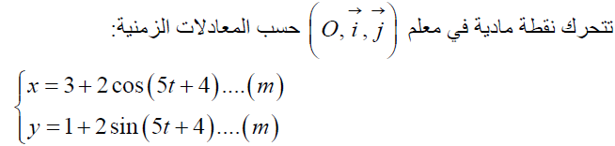

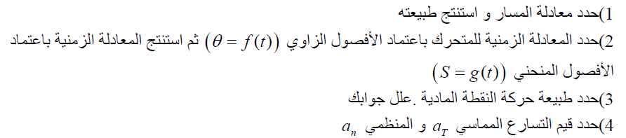

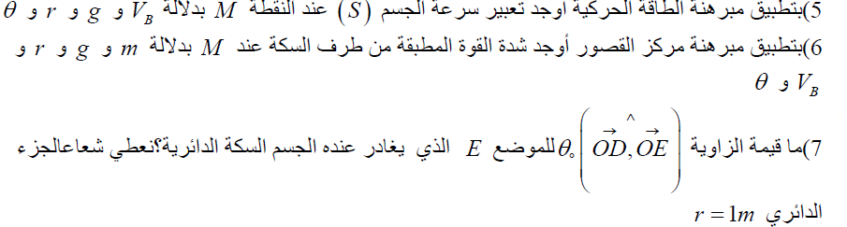

**التمرين السابع**

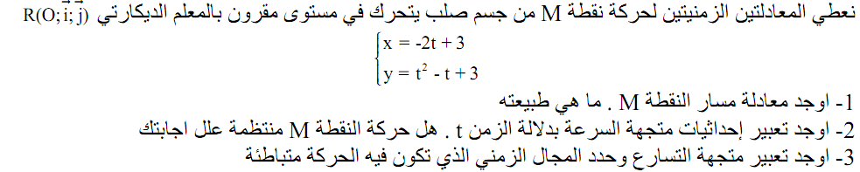

**التمرين الثامن**

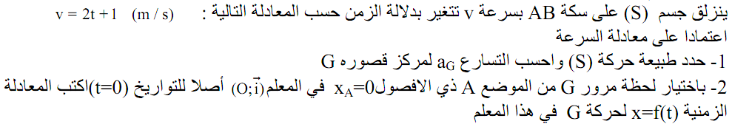

**التمرين التاسع**

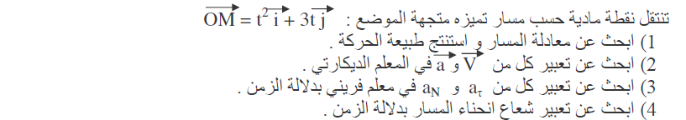

**التمرين العاشر**

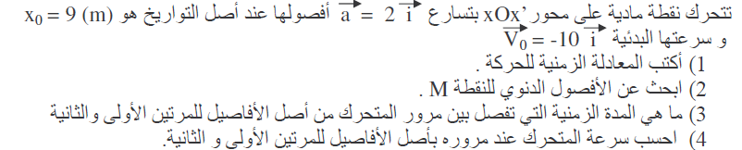

**التمرين الحادي عشر**

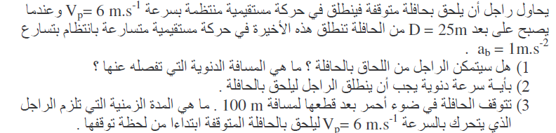

**التمرين الثاني عشر**

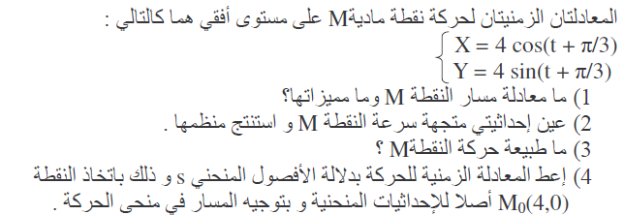

**التمرين الثالث عشر**

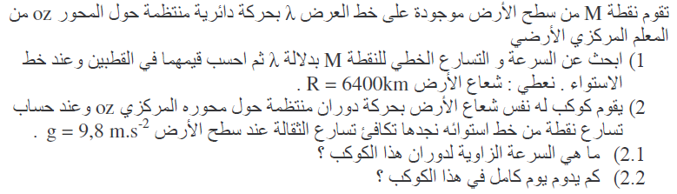

**التمرين الرابع عشر**

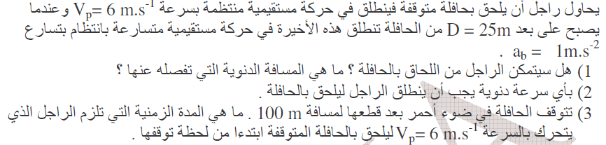

**التمرين الخامس عشر**

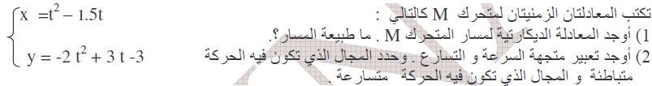

**التمرين السادس عشر**

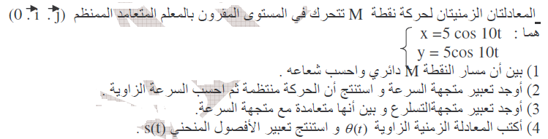

**التمرين السابع عشر**

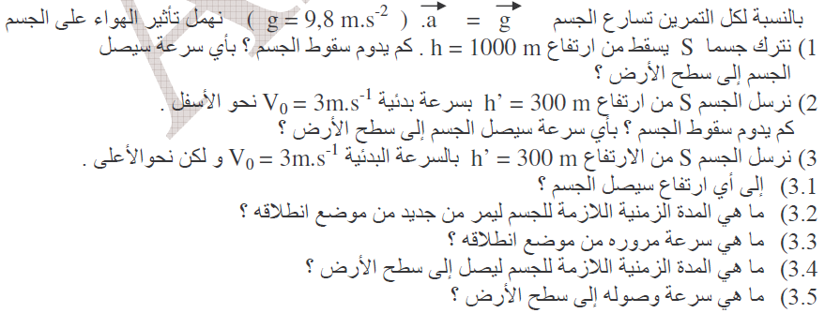

**التمرين الثامن عشر**

ينزلق جسم صلب (S) كتلته m=500g فوق مستوى مائل بزاوية α=30o بالنسبة للمستوى الأفقي . خلال الحركة تكون متجهة التسارع  لمركز القصور G للجسم الصلب (S) ثابتة واتجاهها منطبق مع الخط الأكبر ميل ومنحاها نحو الأسفل ومنظمها 

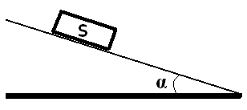

1- اجرد القوى المطبقة على الجسم (S)

2- بتطبيقك للقانون الثاني لنيوتن على الجسم (S) اوجد شدة القوة التي يطبقها المستوى المائل على الجسم

نعطي : g=10N/kg

**التمرين التاسع عشر**

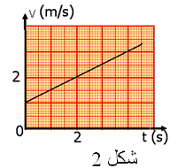

نرسل في لحظة t=0 جسما صلبا (S) كتلتهm=100g بسرعة V0من نقطةA من مستوى مائل بزاوية=30oα مع المستوى الأفقي ( انظر الشكل1 )

يمثل الشكل 2 تغيرات سرعة الجسم (S) بدلالة الزمن t

1- ما هي طبيعة حركة الجسم (S)

2- عين مبيانيا V0وa تسارع الجسم (S)

3- بتطبيق القانون الثاني لنيوتن اثبت ان حركة الجسم (S) تتم باحتكاك و استنتج شدة القوة التي يطبقها المستوى المائل على الجسم (S)

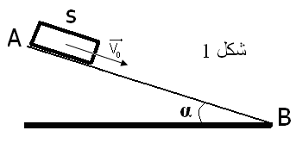

4- احسب VB سرعة الجسم لحظة وصوله الى النقطة B

نعطي المسافة التي قطعها (S) : AB=1m

**التمرين العشرون**

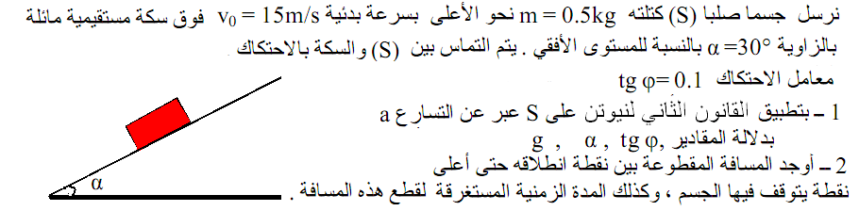

**التمرين الحادي و العشرون**

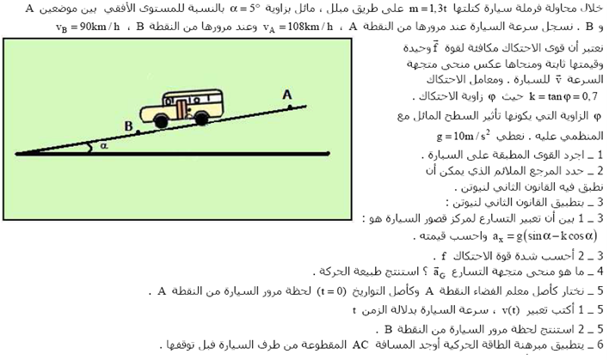

**التمرين الثاني و العشرون**

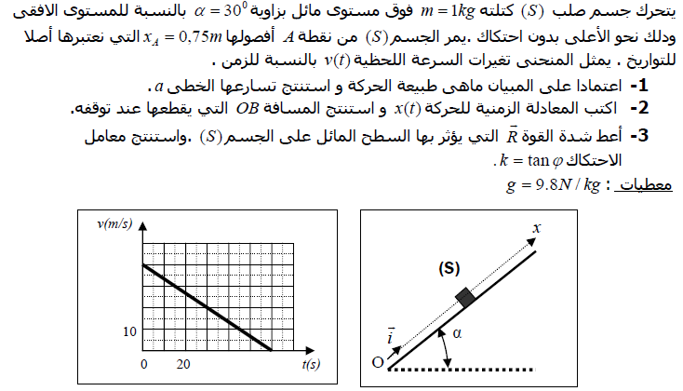

**التمرين الثالث و العشرون**

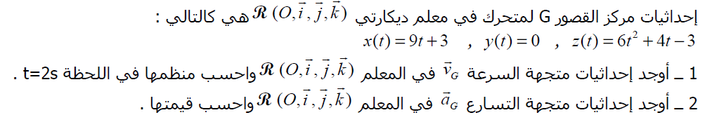

**التمرين الرابع و العشرون**

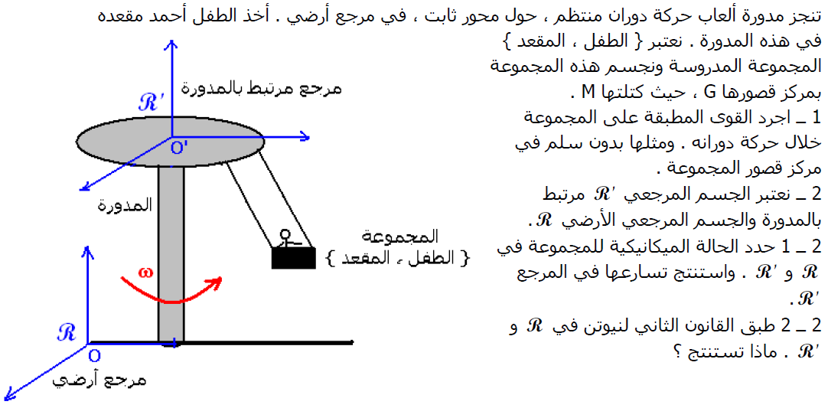

**التمرين الخامس و العشرون**

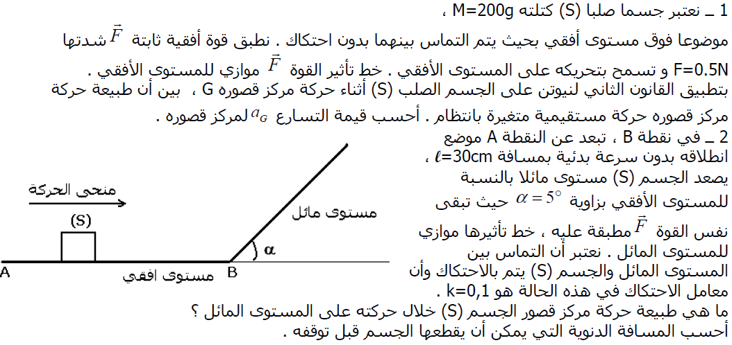

**التمرين السادس و العشرون**

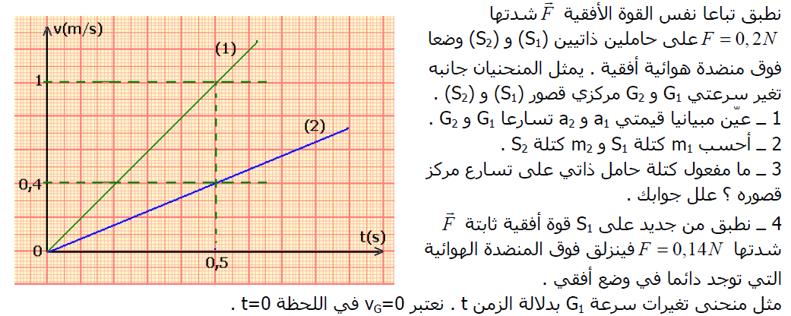

**التمرين السابع و العشرون**

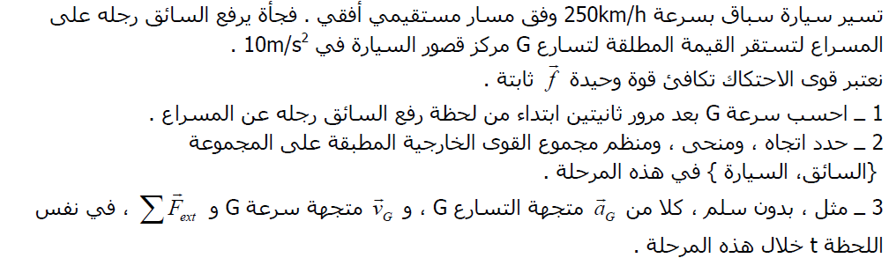

**التمرين الثامن و العشرون**

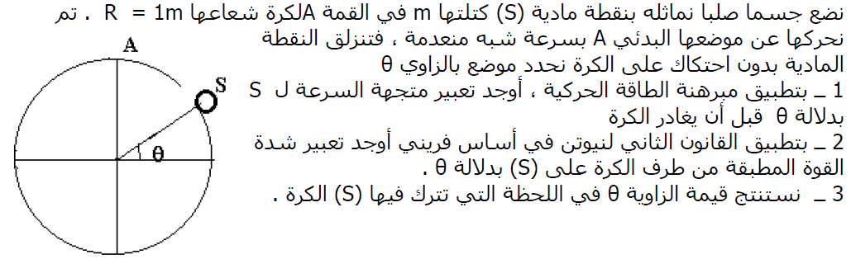

**التمرين التاسع و العشرون**

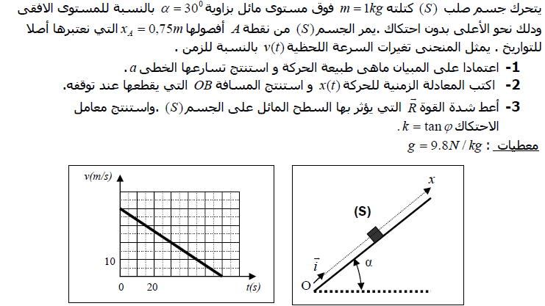

**التمرين الثلاثون : الرياضات الشتوية**

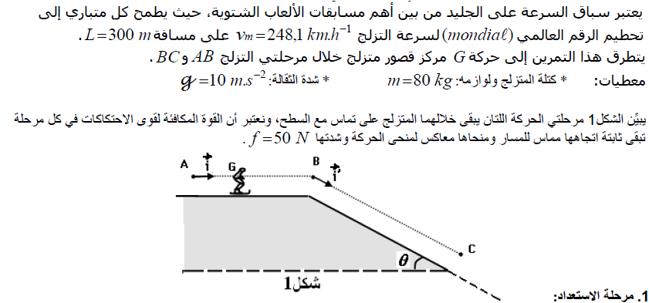

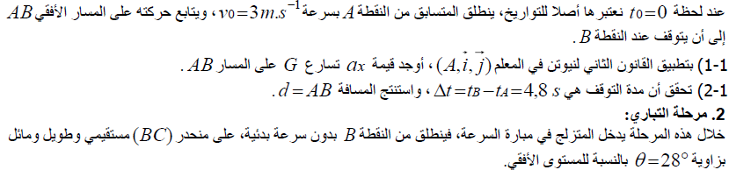

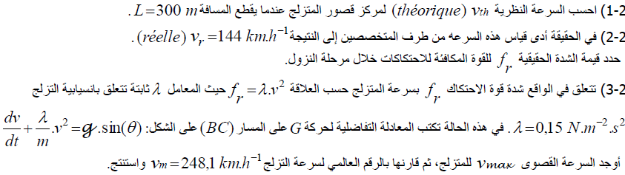

**التمرين الحادي و الثلاثون**

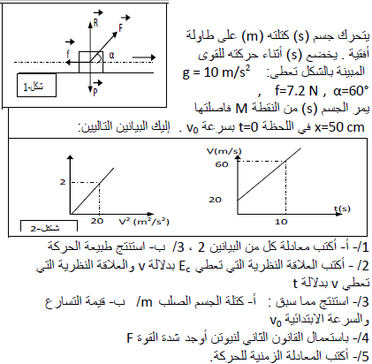

**التمرين الثاني و الثلاثون** 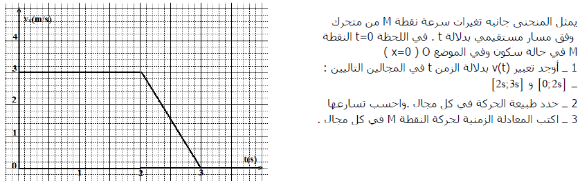

**التمرين الثالث و الثلاثون** 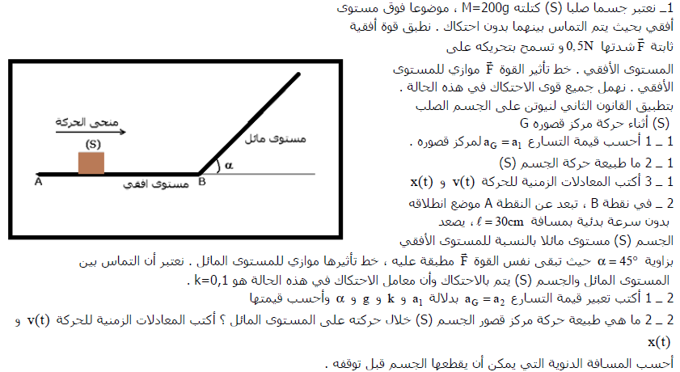

**التمرين الرابع و الثلاثون** 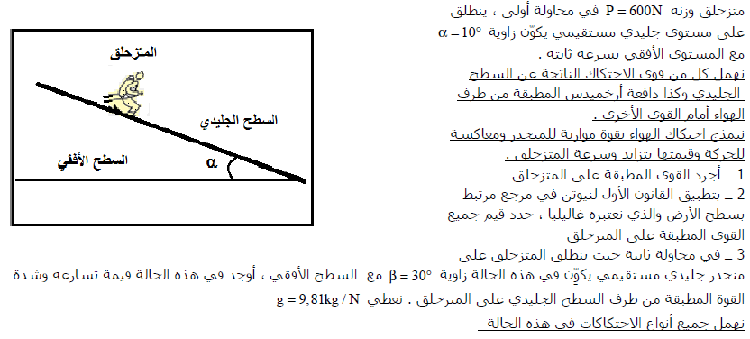

**التمرين الخامس و الثلاثون** 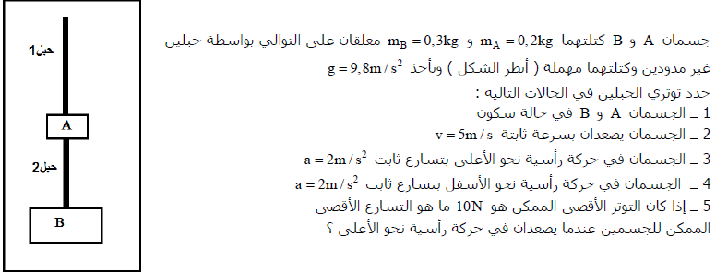

**التمرين السادس و الثلاثون** 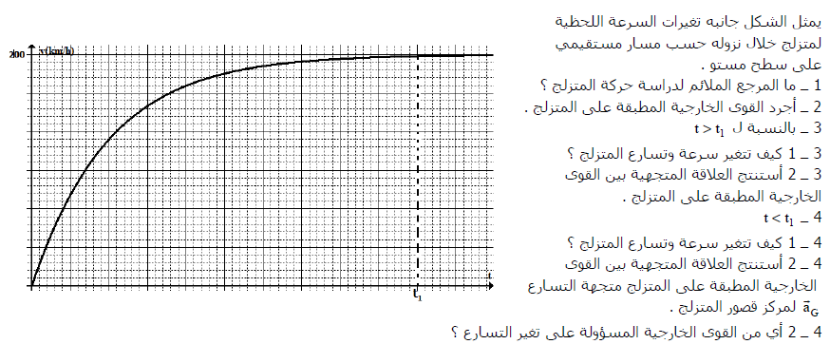

**التمرين السابع و الثلاثون** 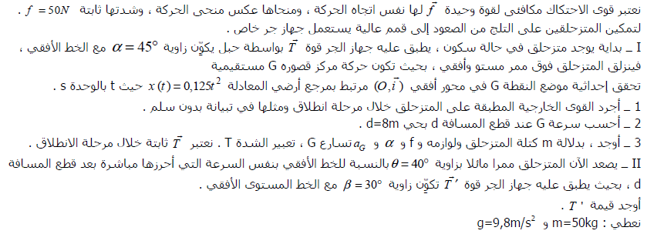

**التمرين الثامن و الثلاثون : فرملة سيارة على مستوى مائل**

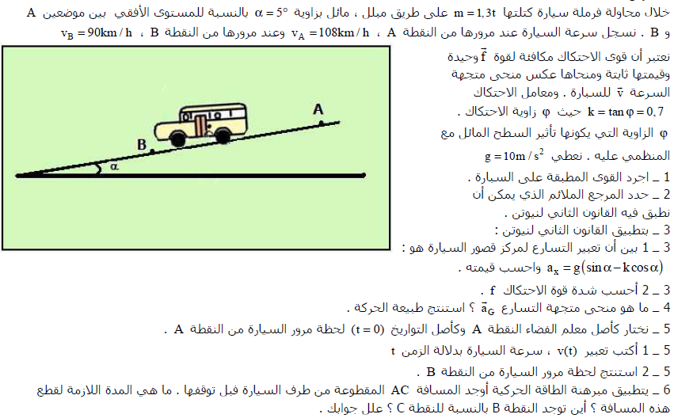

**التمرين التاسع و الثلاثون** 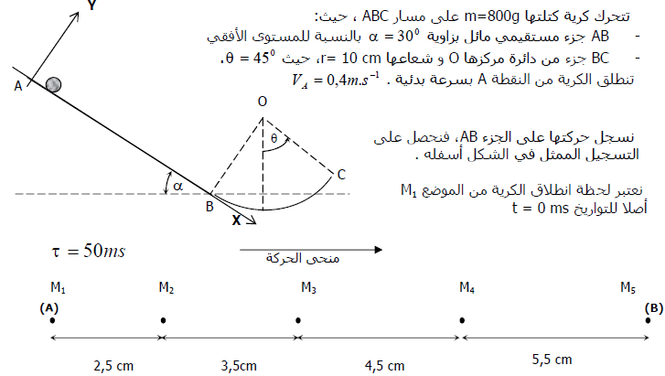

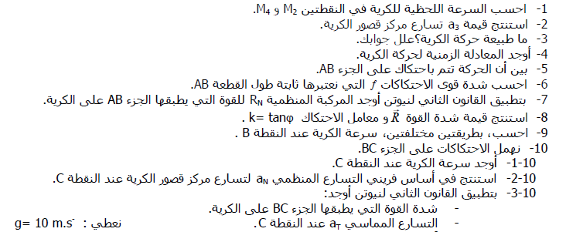

**التمرين الأربعون**

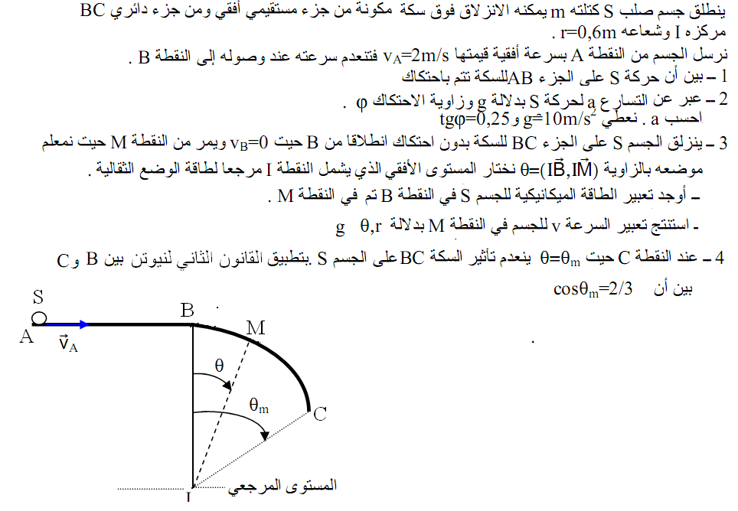

**التمرين الحادي و الأربعون : الفيزياء و الرياضة**

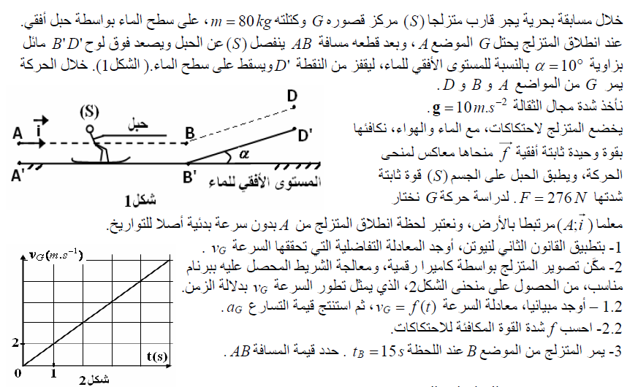

**التمرين الثاني و الأربعون**

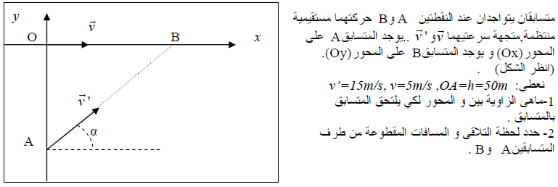

**التمرين الثالث و الأربعون**

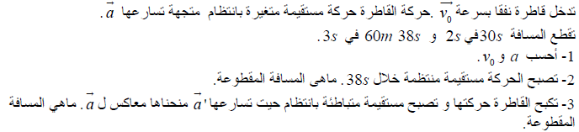

**التمرين الرابع و الأربعون**

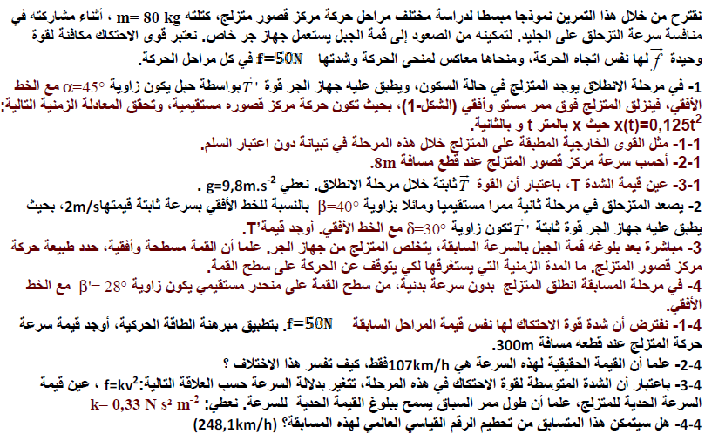

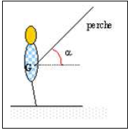

**الشكل 1**

**التمرين الخامس و الأربعون**

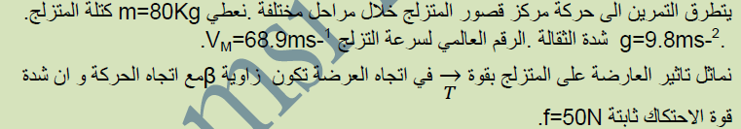



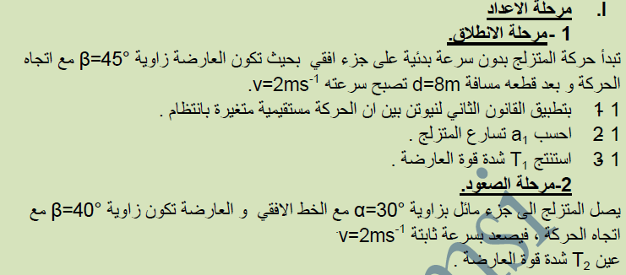

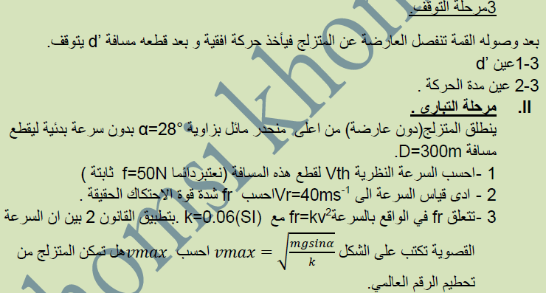

**التمرين السابع و العشرون**

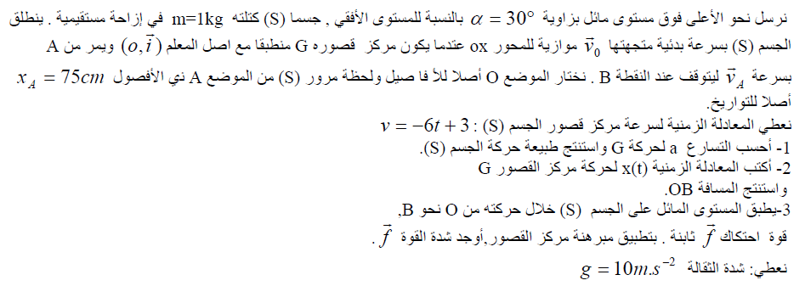

**التمرين الثاني و الثلاثون**

1- لاختبار تسارع سيارة، نقيس الزمن اللازم لتغيير سرعتها من *30 km.h-1* إلى *70 km.h-1* على مسار مستقيم وأفقي، هذا الاختبار يكشف قدرة السيارة على الاندماج والانتقال داخل حركة المرور. فكانت نتيجة الاختبار *»*المرور من *30 km.h-1* إلى *70 km.h-1* استغرق *5,4 s* *«*

نفرض أن شعاع التسارع  يبقى ثابتاً أثناء هذه الحركة نختار مبدأ الزمن t = 0 لحظة مرور مركز عطالة السيارة G بالنقطة O بسرعة v0 = 30 km.h-1 ( أنظر الشكل①)

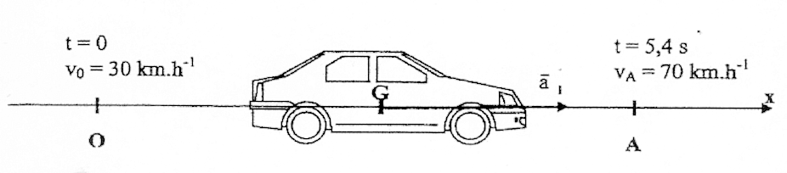

**الشكل ①**

1.1- أعط العلاقة بين شعاع التسارع  وشعاع السرعة  لمركز العطالة G. واستنتج المعادلة الزمنية لسرعة

مركز العطالة v(t) بدلالة a1 ، V0 و t.

2.1- باستغلال نتيجة الاختبار بيّن أنّ قيمة التسارع هي: a1 = 2,1 m.s-2

3.1- أوجد المعادلة الزمنية للموضع x(t) لمركز عطالة السيارة G بدلالة: a1 ، v0 و t.

استنتج المسافة *D* التي قطعتها السيارة أثناء انتقالها من 30 km.h-1 إلى 70 km.h-1 خلال المدّة 5,4 s.

✀

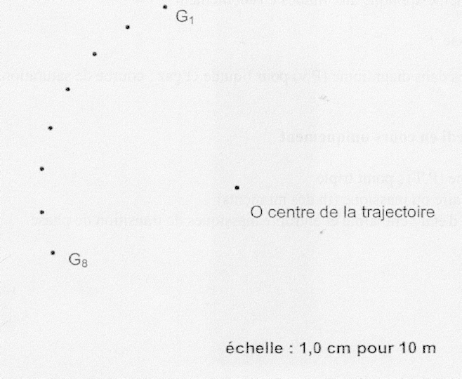

مركز الانعطاف O

السلم: 1cm →10m

G8

G1

**الشكل ②**

2- نجري على السيارة اختبار آخر وهو اجتيازها لمنعطف دائري نصف قطره R = 50m هذا الاختبار يكشف قدرة السيارة على إمكانية الانقياد وإتّباع الطريق.

التصوير المتعاقب أثناء هذا الاختبار يعطي مواضع مركز عطالة السيارة G (منظر علوي) خلال مجالات زمنية متعاقبة مدّتها τ=1,00 s (الشكل②):

1.2- أعط عبارة طويلتي السرعة V3 و V5 لمركز العطالة G عند الموضعين G3 و G5  بدلالة المسافات G2G4 و G4G6 والمدة τ.

2.2- باستغلال الشكل ② بيّن أنّ السرعتين v3 و v5 لهما نفس القيمة 40 km.h-1 تقريباً.

3.2- مثّل شعاعي السرعة  و  على الشكل ② (سلم الرسم: 1 cm → 2 m.s-1)

4.2- مثّل الشعاع 

5.2- أعط عبارة التسارع  عند النقطة G4 بدلالة 4Δ و τ. ثمّ احسب قيمة a4 في الجملة الدولية (SI)

6.2- مثّل الشعاع. ما نوع هذا التسارع؟ علّل.

7.2- تحقّق من أن السيارة حافظت على وضعيتها على الطريق بإعادة حساب نصف قطر الانعطاف R.

**التمرين الثالث و الثلاثون**

تدرس في هذا التمرين حركة مركز عطالة كرة غولف . وفق فرضية السقوط الحر .

يقذف لاعب الغولف الكرة الموضوعة على الأرض بسرعة ابتدائية V0=20 m/s وتصنع زاوية مع الأفق α = 45° .كتلة الكرة m . تدرس الحركة في مرجع أرضي يفترض غاليليا.

1. أوجد المعادلات الزمنية للحركة في المستوي المنسوب لـ ox ,oy .
2. أوجد معادلة مسار الكرة.
3. على أي بعد من نقطة القذف تسقط الكرة ؟
4. ما هي المدة الزمنية التي تستغرقها لبلوغ هذه النقطة..
5. ما هي إحداثيات نقطة الذروة . ما المدة الزمنية اللازمة لبلوغها. ما ذا تلاحظ؟
6. يريد اللاعب بلوغ نقطة أبعد بكثير من نقطة القذف, هل يتوجب عليه تغيير زاوية القذف أو السرعة الابتدائية؟ علل إجابتك.

m= 45 g g=9.8 m/s2